Hettich çalışma alanlarını yeniden tasarlıyor
Heyecan verici mobilya tasarım fikirleri ve yenilikçi donanım çözümleri interzum 2023'te

Klasik ofise elveda – kendinizi iyi hissettiren yeni çalışma dünyasına hoş geldiniz. Donanım üreticisi, Workplace fuarlarında ev ve ofis mobilyaları alanındaki yüksek uzmanlık seviyesini sergiliyor ve mükemmel bir ortak yaşamın nasıl olabileceğini gösteriyor. Modern ofis ve Home ofis çalışma alanları için, konfor faktörleri, ergonomi ve çok işlevlilik gibi özellikler talep görüyor.

Geleneksel ofis düzeninden, Home ofisin kalıcı bir demirbaş olduğu esnek iş yerlerine geçişe neden olan sadece New Work mega trendleri değildir, vasıflı çalışan eksikliğinin de önemli bir katkısı vardır. İş arayanlar piyasası bir işveren piyasası haline geldi. Potansiyel vasıflı çalışanları çekmek isteyen bir şirketin çekiciliği de büyük ölçüde esnek çalışma saatleri modellerine ve çekici ofis çalışma alanlarına sahip modern bir şirket kültürüne bağlıdır. Hettich, motive ve verimli çalışmayı artıran doğru koşulları yaratmak için ofis ve Home ofis mobilyalarının nasıl olması gerektiğine dair geniş bir öneri yelpazesi sunuyor.

Home ofis: Yaşam alanında güvenli ve sağlıklı çalışma
Evden çalışma artık en sevilen çalışma yöntemidir, ancak çalışanların çoğu için sağlık sorunlarına da neden oluyor. Hettich için Home ofis mobilyaları bu nedenle ergonomik olarak sağlıklı çalışmaya izin vermeli ve aynı zamanda yaşanılan ortama entegre edilebilmelidir. Çalışma sonrasında, mobilyalar ideal olarak dinlenebileceğiniz koltuk veya kanepe gibi salon mobilyalarına dönüşür. Hettich'in modern ofis yorumuna sahip bu mobilya tam da bunu yapabilir. Yüksekliği ayarlanabilen Steelforce çalışma masası da dahil olmak üzere, tüm Home ofis mobilyasını gizler. Bu mobilya, herhangi bir odada açılabilir, istenildiği gibi konumlandırılabilir ve ergonomik avantaj sağlayan bir çalışma yüksekliğine ayarlanabilir. Katlanabilir mobilyanın iç kısmı, teknik ekipman ve ofis malzemeleri için çeşitli saklama alanı seçenekleri de sunar. Çalışma sonrasında mobil çalışma masası tekrar park konumuna gelir ve mobilya kapakları yer tasarrufu sunan bir yaşam alanı yaratmak için tekrar kapanır. Steelforce, marangozlara ve mobilya üreticilerine, bireysel olarak uyarlanmış çalışma alanı çözümleri oluşturabilecekleri, yüksekliği ayarlanabilir masa çerçevelerinden oluşan kapsamlı bir ürün yelpazesi sunar.

Yetersiz alan sorunu, ayrı bir çalışma odasına karşı yaygın bir iddiadır. Hettich, bir Home ofisin yerden tasarruf etmek amacıyla oturma odası mobilyalarına entegre edilebileceğini göstermek için bir gardırop kullanıyor. İyi tasarlanmış iç organizasyon çözümleri ve WingLine L katlanır kapaklı gardırop, ofis koltuğu da dahil olmak üzere, yüksekliği ayarlanabilir Steelforce çalışma masasını barındıran yeterli alan sunuyor. Ve işiniz bittikten sonra, çalışma alanı hızla tekrar gizlenir.

Ofiste modern çalışma alanları
Modern ofislerde masa paylaşımı, açık alanlar ve ortak çalışma gündemin bir parçasıdır. İhtiyaç duyulan her şeyle donatılmış ofis çalışma alanları, iş dinamikleri ve esnek çalışmanın çerçevesini oluşturuyor. Hettich'in ortak kullanılan mobilya olarak sunduğu sade dolap, kişisel eşyalar için sabit ve güvenli bir yer ihtiyacını karşılıyor. İhtiyacı olan herkes ücretsiz bir uygulama kullanarak dolap rezervasyonu yapabilir. Hettlock Bluetooth sayesinde çalışanlar kişisel saklama alanlarına akıllı telefon, akıllı anahtar (NFC), isteğe bağlı olarak şifre veya parmak izi ile erişebilirler. Elektronik kilit, kullanıcı haklarını yönetme imkanı tanır, saklama alanı kullanımını daha esnek hale getirir ve herhangi bir zamanda pil durumu ve kullanıcı geçmişi hakkında çevrim içi bilgi sağlar.

Çekici ve ergonomik ofis çalışma alanları çalışanlara verilen değeri yansıtır. Saklama alanının yaratıcı kullanımı, ofisteki dinamik çalışma ortamı konseptiyle mükemmel uyum sağlar. FurnSpin ile dolaplar artık yalnızca açılıp kapatılmaz, aynı zamanda döndürülebilir de. Tek bir el hareketiyle kapalı dolap açık bir rafa dönüşür. Saklama alanına çalışma saatleri boyunca, açık bir çekmece veya geçişi engelleyen bir kapak olmadan her zaman kolayca erişilebilir. Ön yüzdeki sade görünümlü ve %100 geri dönüştürülmüş malzemeden yapılmış iç organizasyonlu Systema Top 2000 çekmeceler, masa başındaki hareket özgürlüğünü kısıtlamadan ek depolama seçenekleri sunar. Ahşap ayak sabitleyicili ve yüksekliği ayarlanabilir Steelforce masa iskeleti, çalışma alanına iyi hissettiren bir karakter kazandırıyor.

Hettich, teknik bilgisini müşterileriyle paylaşmaktan mutluluk duyar ve yeniden üretim için veya kendi mobilya tasarımlarınız için ilham kaynağı olarak seçilen modüllerin CAD verilerine ve üretim bilgilerine erişim sunar. Interzum 2023'ten sonra, yeni "roominspirations" web sayfasında Yeni-Çalışma-Düzeni (New Work) teması incelemek ya da kategoriler üzerinden özel çözümler aramak mümkündür. https://interzum.hettich.com

Aşağıdaki görsel www.hettich.com adresindeki "Basın" menüsünden indirilebilir:

Görseller
Resim altyazıları
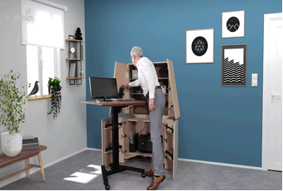
122023_a
Yüksekliği ayarlanabilir Steeforce Pro 570 SLS SC tekerlekli masa iskeleti sayesinde, yeni yorumlanan çalışma masasını ergonomik bir ofis alanına dönüşüyor. Ve iş bittiğinde, Home ofis sade bir mobilyaya dönüşür. Fotoğraf: Hettich

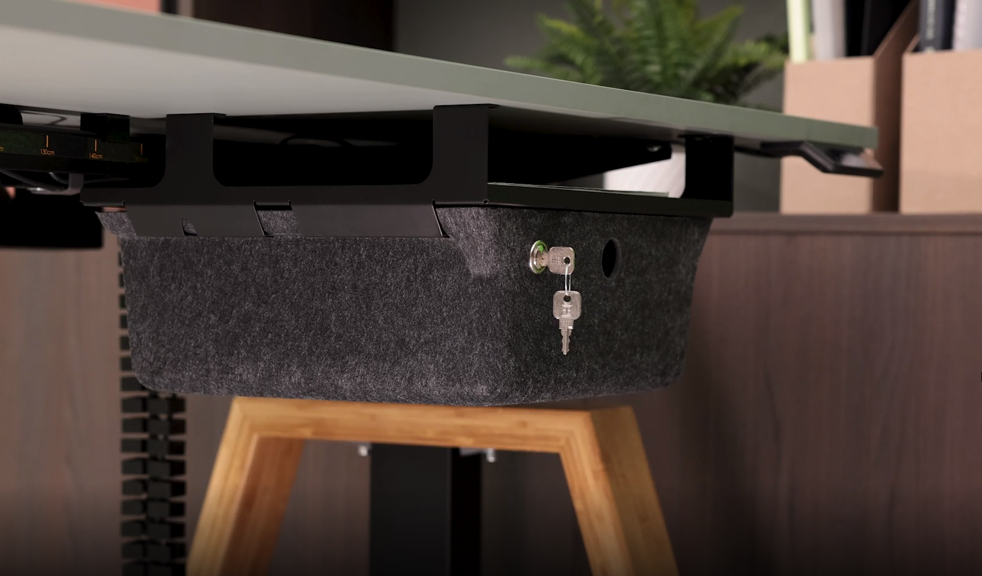
122022_b
Keçe görünümlü mobil masa altı düzenleyici, çalışma ortamına iyi hissettiren bir ambiyans katar ve kişisel eşyalar için saklama alanı sunar. Çalışma sonrasında, hızlı bir şekilde tekrar kilitli üniteye yerleştirilir. Fotoğraf: Hettich

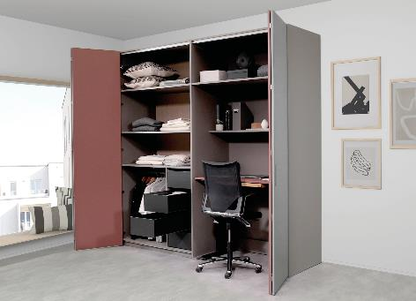
122023_c
WingLine L katlanır kapaklı bu gardırop, ofis koltuğu da dahil olmak üzere yüksekliği ayarlanabilir Steelforce Pro 300 slim çalışma masasını gizler. Fotoğraf: Hettich

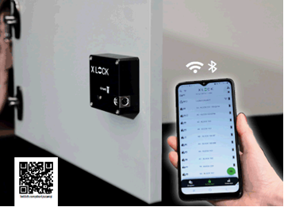
122023_d
Hettlock Bluetooth, bu sade dolabın kullanımına esneklik katar ve akıllı telefonunuzdaki ücretsiz bir uygulama aracılığıyla yönetilmesini kolaylaştırır. Fotoğraf: Hettich

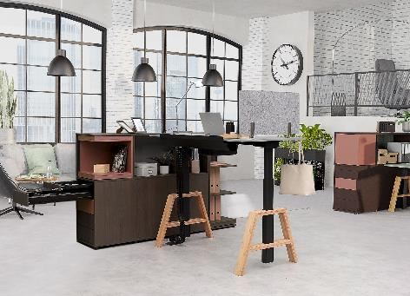
122023_e
Bireysel, sade ahşap ayaklar Steelforce Pro 670 SLS masa iskeletini ofiste veya Home ofiste çekici hale getirir. Fotoğraf: Hettich

Hettich hakkında
Hettich şirketi 1888 yılında kuruldu ve günümüzde dünyanın en büyük ve başarılı mobilya aksamı üreticilerinden biridir. 80 ülkede 8.000'den fazla çalışanımız, mobilyalarda kullanılmak üzere akıllı teknolojiler geliştirmek için yoğun çaba sarf etmektedir. Hettich bu yenilikler ile tüm dünyada insanları etkiliyor ve mobilya sektörü, perakendeci ve üretici firmaların değerli bir iş ortağı olmaya devam ediyor. Hettich markası, kalite ve yenilikçilik alanında taviz vermeyen değerleri simgeler. Anı zamanda, güvenilirlik ve müşteri yakınlığının da simgesidir. Büyüklüğü ve küresel olmasına rağmen Hettich firması, bir aile şirketi olarak kalmıştır. Yatırımcılardan bağımsız olarak, şirketin geleceği hür, insani değerlere önem veren ve sürdürülebilir şekilde düzenlenmiştir. www.hettich.com

